UBND XÃ TÂN MINH
TRƯỜNG MẦM NON BẠCH ĐẰNG

THỰC ĐƠN CHO BÉ NĂM HỌC 2025 - 2026
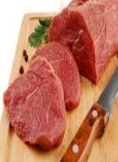
TUẦN 4 THÁNG 09 NĂM 2025
Bữa phụ sáng | THỨ 2 | THỨ 3 | THỨ 4 | THỨ 5 | THỨ 6 | THỨ 7
Bữa phụ sáng | 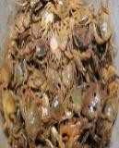
Bữa phụ sáng | Sữa bột | Sữa bột | 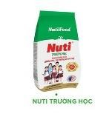  Sữa bột | Sữa bột | Sữa bột | Sữa bột
Bữa chính trưa | Cơm trắng | Cơm trắng | Cơm trắng | Cơm trắng | Cơm trắng | Cơm trắng
Bữa chính trưa | Thịt bò nấu la gu | Chả cá hồi | Thịt gà nấu cà ry | Tôm rim | Chả trứng thịt | Chả lươn
Bữa chính trưa | Canh tép mướp mồng tơi | Canh xương  Củ quả | Canh cá rau cải | Canh thịt su su | Canh cua rau  quả | Canh sườn khoai tây bí đỏ
Bữa phụ chiều  Bữa chính chiều | MG: Cháo  Sườn | MG: Cháo thịt | MG:Cháo lươn | MG: Cháo bắp giò | MG: Cháo tôm | MG: Cháo gà
Bữa phụ chiều  Bữa chính chiều | NT: Cháo gà  củ quả | NT: Cháo bắp giò hạt sen | NT: Chả trứng thịt, canh xương củ quả | NT: Cháo sườn bí đỏ | NT: Thịt gà rim canh ca rau cải | NT: Cháo thịt đỗ xanh
Bạch Đằng: Ngày 19 tháng 9 năm 2025
NGƯỜI XÂY DỰNG

Nguyễn Thị Anh

